Помните, что в первую очередь на пляже необходимо надевать головной убор, так как может произойти солнечный удар.
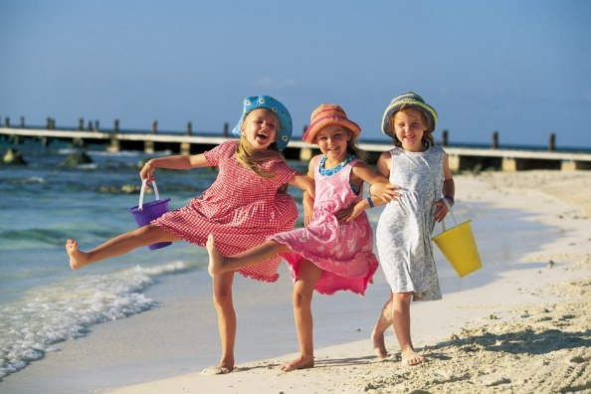
Не ходите на пляж без родителей или старших братьев и сестёр. Всегда говорите им, если куда-то уходите.
Не купайтесь в местах, где много веток и водорослей и нет хорошего входа в воду.
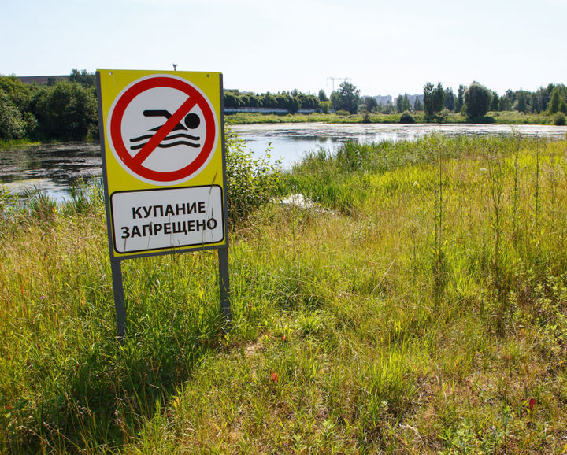
Не ныряйте и не прыгайте в воду в неизвестных местах – там могут быть коряги и камни, которых не видно.

Не играйте в воде в игры, связанные с долгими ныряниями и захватом. Не заходите на глубину - ноги всегда должны доставать до дна. Не топите друг друга!
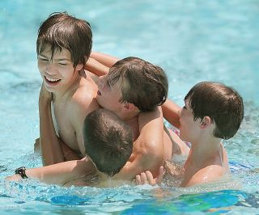
Не играйте вблизи воды в местах, где можно случайно упасть в воду на глубину.
Нельзя звать на помощь в шутку, если ничего не случилось. Первый раз взрослые прибегут, а на второй раз, когда дело будет серьезно – могут уже не поверить.

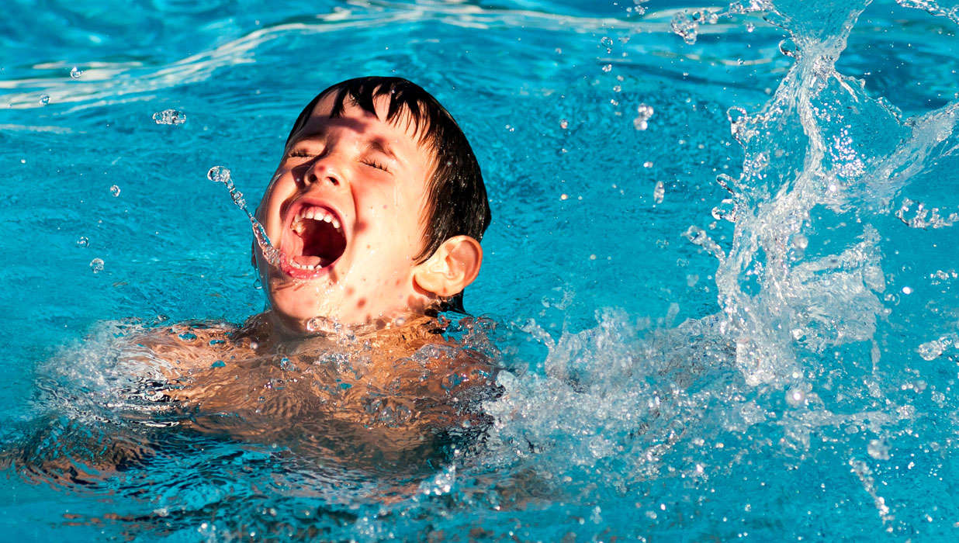

Если не умеете плавать, обязательно наденьте спасательный жилет или плавайте в спасательном круге. Будьте аккуратны – течение может занести вас на глубину, а спасательное средство – сдуться.
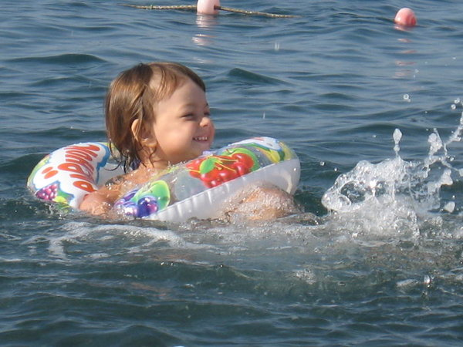
При катании на лодке не садитесь на один борт и не раскачивайте лодку – она может опрокинуться. Не ныряйте с лодки в воду и не перепрыгивайте с одной лодки на другую. Проверьте все необходимое в лодке (черпак, вёсла, спасательный круг). Не перегружайте лодку.
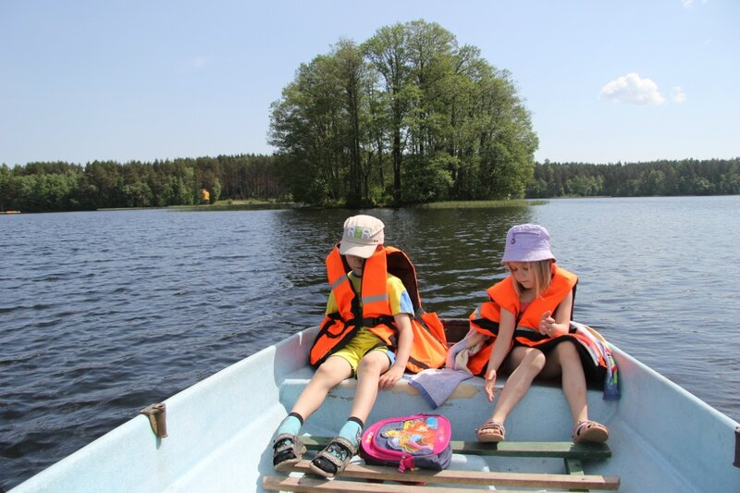

ДОРОГИЕ РЕБЯТА!
Вы с нетерпением ждёте каникул. Нередко, увлечённые отдыхом и игрой, вы забываете элементарные правила поведения на водоёмах. Между тем, вода не любит шуток и жестоко наказывает тех, кто пренебрегает правилами безопасности.
Чтобы предупредить вас от несчастных случаев мы расскажем о том, о чем необходимо знать при отдыхе на водоёмах. За пренебрежение ими приходится расплачиваться здоровьем, а иногда и самой жизнью.
Помните! Кроме знания правил безопасного поведения на водоёмах необходимы товарищеская взаимопомощь, хладнокровие, а главное – предельная осторожность.
Желаем вам хорошей учёбы, отличного настроения и весёлых каникул!

НЕ КУПАЙТЕСЬ В ЗАПРЕЩЁННЫХ МЕСТАХ!
НЕ ЗАПЛЫВАЙТЕ ЗА ЗНАКИ ОГРАЖДЕНИЯ НА ПЛЯЖЕ!

НЕ УМЕЯ ПЛАВАТЬ, НЕ ЗАХОДИТЕ В ВОДУ ВЫШЕ ПОЯСА – ЭТО ОПАСНО ДЛЯ ЖИЗНИ!

НИ ОДНОЙ ЖЕРТВЫ НА ВОДЕ!

В случае возникновения экстремальной ситуации на водоеме незамедлительно звоните по телефону пожарно-спасательной службы «101» или единому телефону спасения «112»

Управление по гражданской обороне, чрезвычайным ситуациям и пожарной безопасности
Республики Хакасия

